《昆明市石林彝族自治县鹿阜老城单元详细规划》批前公示

公示说明： 石林彝族自治县自然资源局于2025年3月30日启动《昆明市石林彝族自治县鹿阜老城单元详细规划》编制，《昆明市石林彝族自治县鹿阜老城单元详细规划》2025年9月25日经石林彝族自治县国土空间规划和土地储备委员会2025年第十次会议审议通过，依据《中华人民共和国城乡规划法》等相关要求，现依法进行批前公示，并听取社会公众意见。

公示途径： 石林彝族自治县人民政府网 (http:// www.kmsl.gov.cn/ zfxxgk/) 。
公示时间： 2025年09月28日—2025年10月27日
意见反馈： 若需对本规划提交意见的，应在公示期内进行反馈，反馈方式如下：
1、书面反馈意见，请将书面意见反馈至石林彝族自治县自然资源局。
2、电话反馈意见，请拨打批前公示公布联系电话0871-67783360。
编制说明 区位图
鹿阜老城单元位于石林彝族自治县中心城区东南部，东至环城东路、南至环城南路、西至巴江河、北至黑龙潭河，单元总用地面积951.51公顷，城镇开发边界面积707.35公顷。
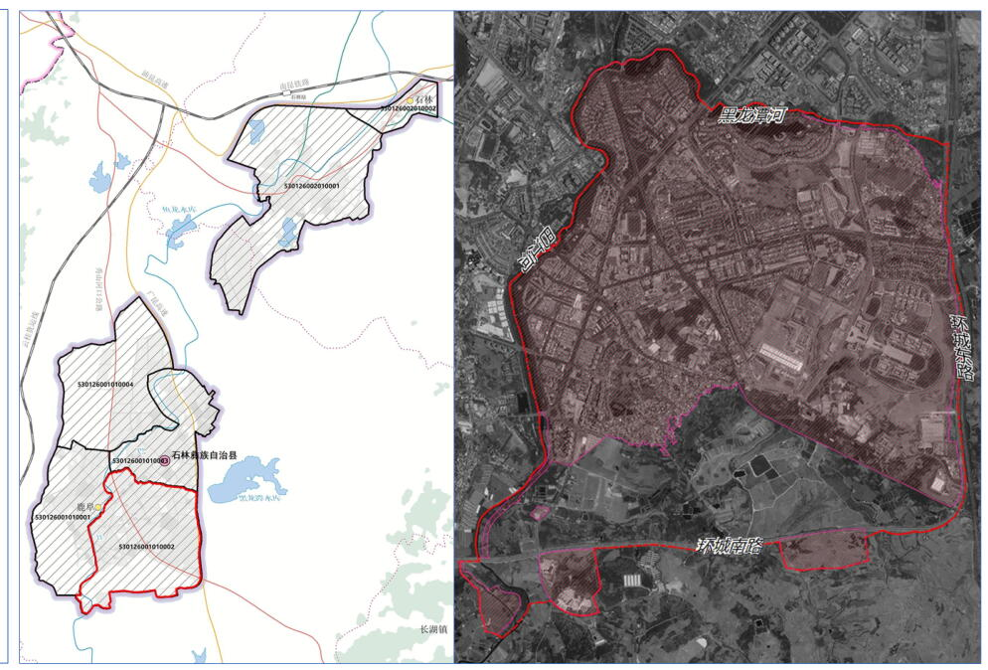
根据《云南省自然资源厅关于印发云南省国土空间详细规划编制导则(试行)的通知》(云自然资空规[2023]402号)、《石林彝族自治县国土空间总体规划 (2021-2035年)》、《昆明市详细规划管理规定》、《昆明市城乡规划管理技术规定》(2024 版)、《昆明市详细规划技术准则 (试行)》科学编制本规划。规划主要内容：
(1)落实石林县国土空间总体规划的单元划定与传导内容；
(2)核准单元规划人口规模，优化单元公共服务设施、基础教育设施、市政公用设施配套布局；
(3)落实用地权属，切实提高单元详细规划的可实施性；
(4)盘活存量土地，推进城市更新；
(5)优化路网、绿地与开敞空间等布局，深化地块指标控制研究。
土地使用规划图
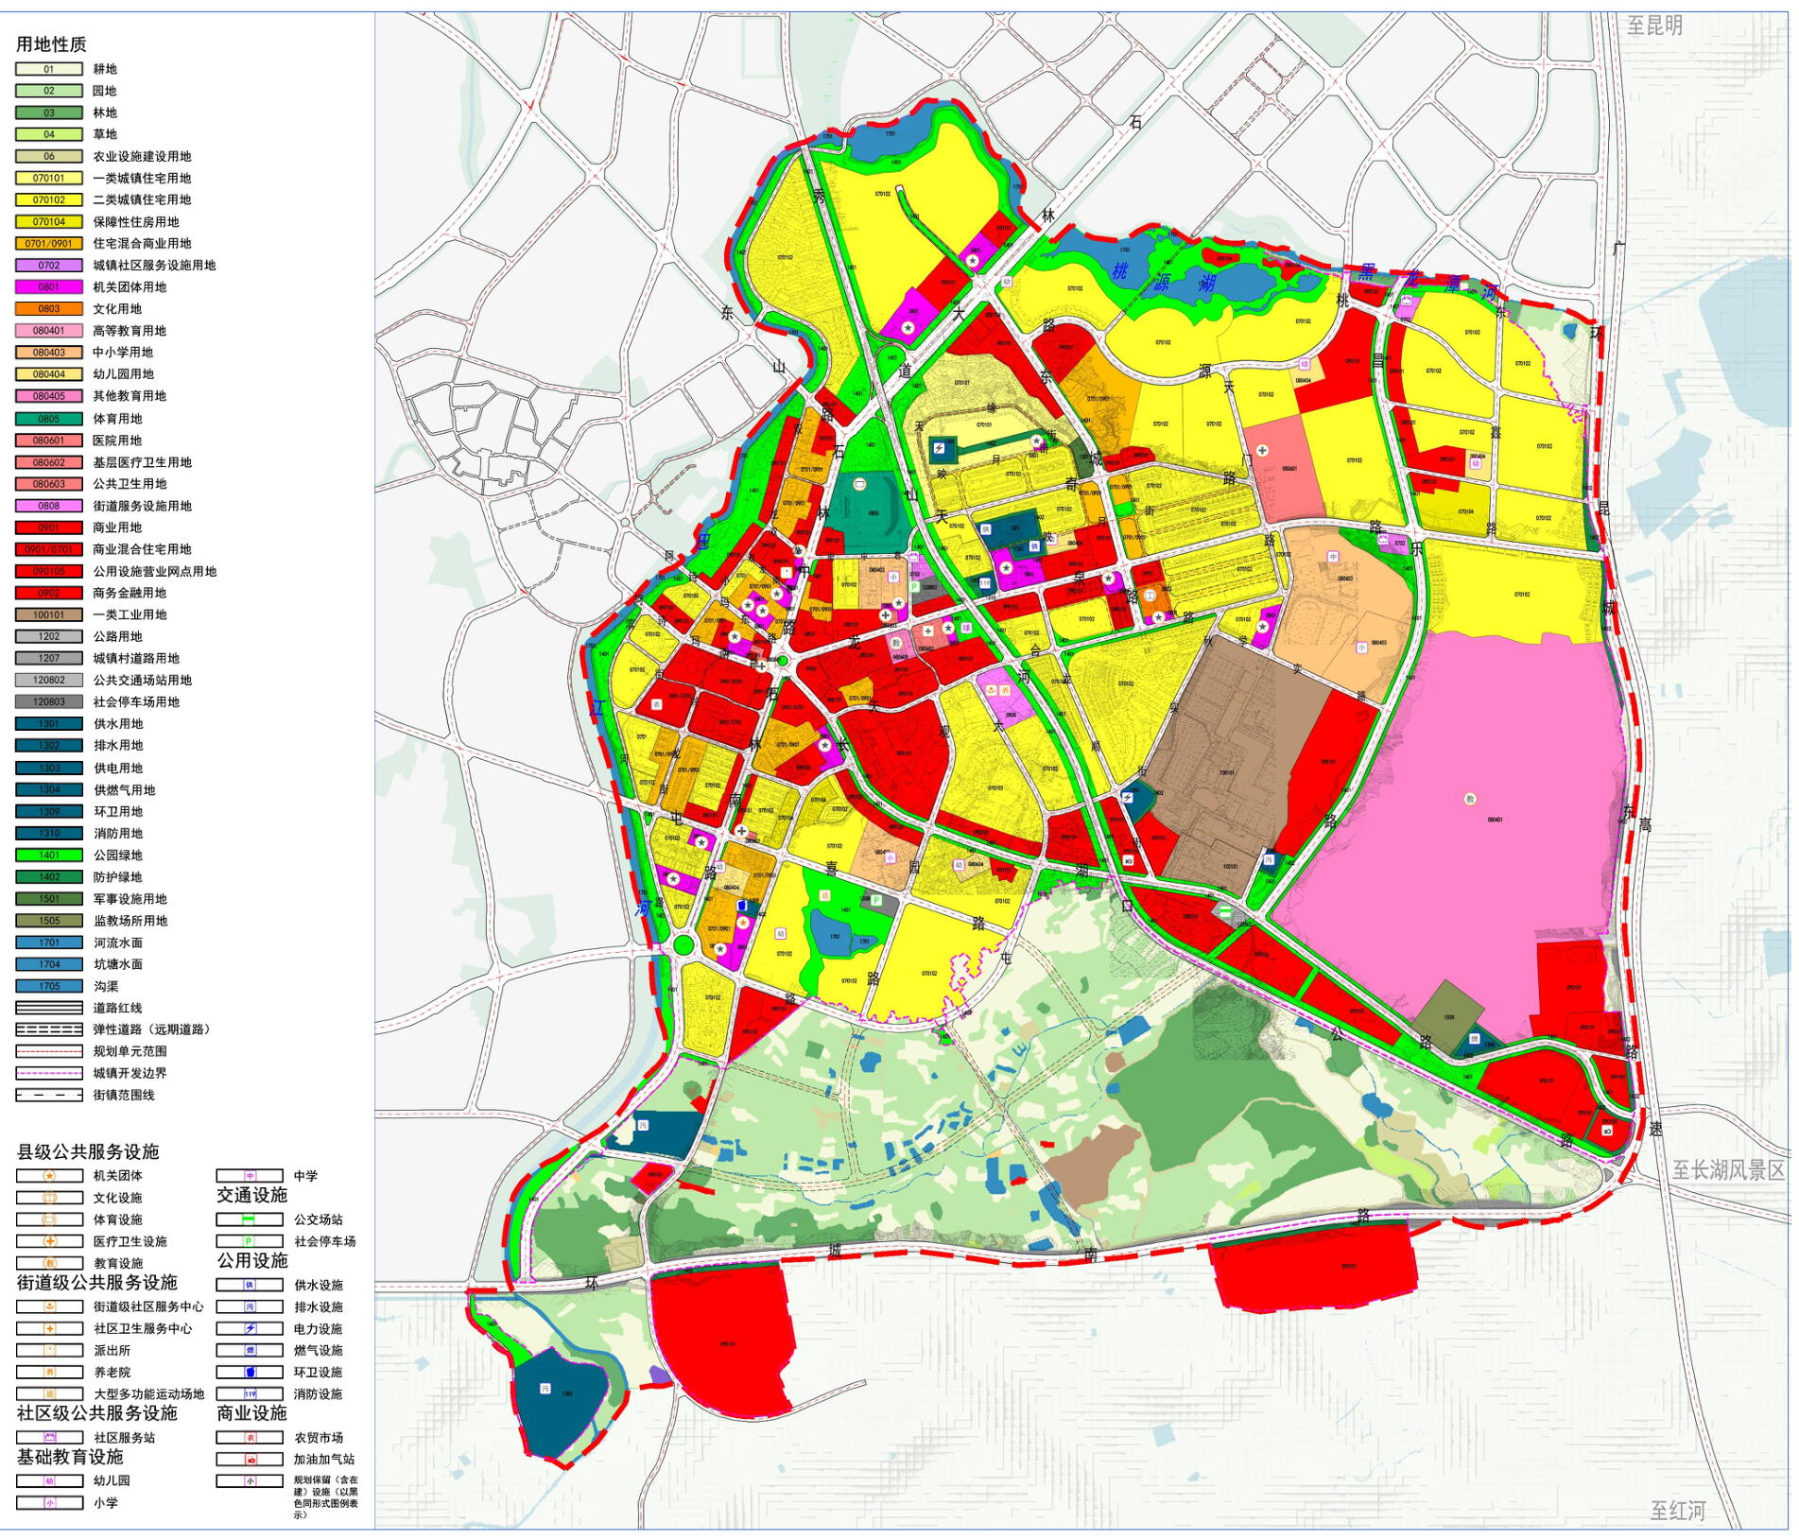

石林彝族自治县人民政府 石林彝族自治县自然资源局

《昆明市石林彝族自治县鹿阜老城单元详细规划》批前公示

《昆明市石林彝族自治县鹿阜老城单元详细规划》文本

一、规划目的
为了指导鹿阜老城单元的开发建设，加强国土空间规划管理，统筹安排单元内的土地使用和各项建设，加强城市更新引导，根据《中华人民共和国城乡规划法》，在《石林彝族自治县国土空间总体规划 (2021-2035年)的指导下编制本规划。
二、规划范围
本规划单元编号530126001010002, 为城镇单元。四至范围：东至环城东路、南至环城南路、西至巴江河、北至黑龙潭河，单元总用地面积951.51 公顷，城镇开发边界面积707.35公顷。
三、规划依据
1、《中华人民共和国城乡规划法》(2019 年修正)；
2、《中华人民共和国土地管理法》(2019 年修正)；
3、《中华人民共和国环境保护法》(2015 年修正)；
4、《中共中央 国务院关于建立国土空间规划体系并监督实施的若干意见》 (中发〔2019〕18 号) ;
5、《国土空间调查、规划、用途管制用地用海分类指南》(2023 年版) ;
6、《国土空间规划城市设计指南》 (TD/T1065-2021) ;
7、《社区生活圈规划技术指南》 (TD/T1062-2021) ;
8、《城市居住区规划设计标准》 (GB50180-2018) ;
9、《云南省国土空间详细规划编制导则 (试行)》；
10、《昆明市详细规划管理规定》；
11、《昆明市城乡规划管理技术规定》(2024版)；
12、《昆明市详细规划技术准则 (试行)》；
13、《昆明市详细规划成果规范 (试行)》；
14、《石林彝族自治县国土空间总体规划 (2021-2035年) 》;
15.其他相关法律、法规、标准及相关文件与已审批项目等。
四、规划适用
本规划包含“单元—地块”两个技术层次的内容，控规单元层次管控要求为本次规划刚性控制内容。为推进规划实施，在符合单元层次控制要求前提下，结合下一步规划实施需要和相关政策要求，对地块层次规划控制要求进一步细化完善，符合规划维护、勘误条件的不视为突破本规划刚性内容。
五、发展目标
全力支撑“旅居石林”建设，落实、分解上级规划单元主导功能，本规划单元发展目标为展现城区进入长湖景区的对外旅居门户支点、集聚科、教、产、研、居为一体的产学复合社区、提升社区服务与高品质城区建设的康养活力老城。
六、功能定位
本规划单元主导功能为居住、商业、综合服务功能。
七、规模控制
1、本规划人口规模为预期性指标，规划常住人口6.00万人，师生人口0.5万人，总服务人口6.5万人。
2、建筑总量控制为预期性指标，约621万平方米 (不含公共服务设施和交通及公用设施等建筑面积)，城镇住宅建筑总量上限为351 万平方米，增量城镇住宅建筑总量上限为172万平方米。
八、空间结构
规划形成“一心两轴、一带两环、四区多点”的总体空间结构。
“一心”：商贸全生活中心。
“两轴”：石林大道综合发展轴、城景联动魅力轴。
“一带”：巴江景观风貌带。
“两环”：烟火街巷活力环、康体文娱活力环。
“四区”：市井活力区、品质宜居区、产教融合区、和美田园区。

九、用地布局规划
1、城乡用地构成
规划单元用地总面积951.51 公顷，建设用地721.22 公顷，占规划用地总面积的75.80%，其中城镇建设用地688.15 公顷。非建设用地230.29 公顷，占规划用地总面积的24.20%，其中陆地水域面积29.02 公顷。
2、单元用地构成
规划居住用地234.01 公顷，占规划用地总面积的24.59%；规划公共管理与公共服务用地134.08公顷，占规划用地总面积的14.09%；规划商业服务业用地131.05 公顷，占规划用地总面积的13.77%；规划工矿用地30.54 公顷，占规划用地总面积的3.21%；规划交通运输用地105.17 公顷，占规划用地总面积的11.05%；规划公用设施用地13.50 公顷，占规划用地总面积的1.42%；规划绿地与开敞空间用地69.10 公顷，占规划用地总面积的7.26%。
规划陆地水域面积29.02 公顷，占规划用地总面积的3.05%。
十、绿地与开敞空间
规划绿地与开敞空间用地69.10公顷，公园绿地62.48 公顷，人均公园绿地10.41 平方米，防护绿地6.62公顷。公园绿地步行5分钟覆盖率达到100%。
附表：单元用地结构表
序号 | 用地代码 |  |  |  |  | 用地名称 | 规划用地
序号 | 一级类 |  | 二级类 |  | 三级类 | 用地名称 | 面积 (公顷) | 比例
1 | 07 |  |  |  |  | 居住用地 | 233.78 | 24.57%
1 |  | 0701 |  |  |  | 城镇住宅用地 | 209.32 | 29.59%
1 | 其中 | 其中 |  | 070101 |  | 一类城镇住宅用地 | 11.36 | 1.19%
1 | 其中 |  |  | 070102 |  | 二类城镇住宅用地 | 193.32 | 20.32%
1 | 其中 |  |  | 070104 |  | 保障型住房用地 | 4.64 | 0.49%
1 | 其中 |  |  | 0701/0901 |  | 住宅混合商业用地 | 23.12 | 2.43%
1 | 其中 | 0702 |  |  |  | 城镇社区服务设施用地 | 1.34 | 0.14%
1 | 其中 | 0703 |  |  |  | 农村宅基地 | 0.00 | 0.00%
2 | 08 |  |  |  |  | 公共管理与公共服务用地 | 134.05 | 14.09%
2 | 其中 | 0801 |  |  |  | 机关团体用地 | 9.86 | 1.04%
2 | 其中 | 0803 |  |  |  | 文化用地 | 0.89 | 0.09%
2 | 其中 | 0804 |  |  |  | 教育用地 | 109.43 | 11.50%
2 | 其中 | 其中 |  | 080401 |  | 高等教育用地 | 85.13 | 8.95%
2 | 其中 |  |  | 080403 |  | 中小学用地 | 20.38 | 2.14%
2 | 其中 |  |  | 080404 |  | 幼儿园用地 | 3.24 | 0.34%
2 | 其中 |  |  | 080405 |  | 其他教育用地 | 0.68 | 0.07%
2 | 其中 | 0805 |  |  |  | 体育用地 | 5.16 | 0.54%
2 | 其中 | 0806 |  |  |  | 医疗卫生用地 | 6.89 | 0.72%
2 | 其中 | 其中 |  | 080601 |  | 医院用地 | 5.81 | 0.61%
2 | 其中 |  |  | 080602 |  | 基层医疗卫生设施用地 | 0.88 | 0.09%
2 | 其中 |  |  | 080603 |  | 公共卫生卫生用地 | 0.21 | 0.02%
2 | 其中 | 080701 |  |  |  | 老年人福利用地 | 0.00 | 0.00%
2 | 其中 | 0808 |  |  |  | 街道服务设施用地 | 1.82 | 0.19%
3 | 09 |  |  |  |  | 商业服务业用地 | 130.01 | 18.38%
3 | 其中 | 0901 |  |  |  | 商业用地 | 118.78 | 16.79%
3 | 其中 | 其中 |  | 090101 |  | 零售商业用地 | 116.06 | 16.41%
3 | 其中 |  |  | 090104 |  | 旅馆用地 | 1.11 | 0.16%
3 | 其中 |  |  | 090105 |  | 公用设施营业网点用地 | 1.61 | 0.23%
3 | 其中 |  |  | 0901/0701 |  | 商业混合住宅用地 | 8.95 | 1.27%
3 | 其中 | 0902 |  |  |  | 商务金融用地 | 2.28 | 0.32%
4 | 10 |  |  |  |  | 工矿用地 | 26.53 | 2.79%
4 | 其中 | 100101 |  |  |  | 一类工业用地 | 26.53 | 2.79%
5 | 12 |  |  |  |  | 交通运输用地 | 80.89 | 8.50%
5 | 其中 | 1207 |  |  |  | 城镇村道路用地 | 79.05 | 8.31%
5 | 其中 | 1208 |  |  |  | 交通场站用地 | 1.84 | 0.19%
5 | 其中 | 其中 |  | 120802 |  | 公共交通场站用地 | 0.56 | 0.06%
5 | 其中 |  |  | 120803 |  | 社会停车场用地 | 1.29 | 0.14%
6 | 13 |  |  |  |  | 公用设施用地 | 10.53 | 1.11%
6 | 其中 | 1301 |  |  |  | 供水用地 | 1.64 | 0.17%
6 | 其中 | 1302 |  |  |  | 排水用地 | 6.73 | 0./1%
6 | 其中 | 1303 |  |  |  | 共电用地 | 1.15 | 0.12%
6 | 其中 | 1304 |  |  |  | 供燃气用地 | 0.56 | 0.06%
6 | 其中 | 1309 |  |  |  | 环卫用地 | 0.17 | 0.02%
6 | 其中 | 1310 |  |  |  | 消防用地 | 0.29 | 0.03%
7 | 14 |  |  |  |  | 绿地与开敞空间用地 | 69.10 | 7.26%
7 | 其中 | 1401 |  |  |  | 公园绿地 | 62.48 | 6.57%
7 | 其中 | 1402 |  |  |  | 防护绿地 | 6.62 | 0.70%
8 | 15 |  |  |  |  | 特殊用地 | 3.25 | 0.34%
8 | 其中 | 1501 |  |  |  | 军事设施用地 | 0.57 | 0.06%
8 | 其中 | 1505 |  |  |  | 监教场所用地 | 2.68 | 0.28%
9 | 17 |  |  |  |  | 陆地水域 | 19.20 | 2.02%
9 | 其中 | 1701 |  |  |  | 河流水面 | 19.20 | 2.02%
10 | 23 |  |  |  |  | 其他土地 | 0.00 | 0.00%
10 | 其中 | 2301 |  |  |  | 空闲地 | 0.00 | 0.00%
城镇开边界内用 |  |  |  |  |  | 地 | 707.35 | 74.34%
11 | 01 |  |  |  |  | 耕地 | 58.59 | 6.16%
12 | 02 |  |  |  |  | 园地 | 90.36 | 9.50%
13 | 03 |  |  |  |  | 林地 | 39.58 | 4.16%
14 | 04 |  |  |  |  | 草地 | 2.66 | 0.28%
15 | 06 |  |  |  |  | 农业设施建设用地 | 9.94 | 1.05%
16 | 07 |  |  |  |  | 居住用地 | 0.22 | 0.02%
17 | 08 |  |  |  |  | 公共管理与公共服务用地 | 0.03 | 0.00%
18 | 09 |  |  |  |  | 商业用地 | 1.04 | 0.11%
19 | 10 |  |  |  |  | 工矿用地 | 4.01 | 0.42%
20 | 11 |  |  |  |  | 仓储用地 | 0.35 | 0.04%
21 | 12 |  |  |  |  | 交通运输用地 | 24.28 | 2.55%
22 | 13 |  |  |  |  | 公用设施用地 | 2.97 | 0.31%
23 | 15 |  |  |  |  | 特殊用地 | 0.17 | 0.02%
23 | 17 |  |  |  |  | 河流水面 | 9.82 | 1.03%
24 | 23 |  |  |  |  | 其他土地 | 0.14 | 0.01%
城镇开边界外用地 |  |  |  |  |  |  | 244.16 | 25.66%
规划单元总用地 |  |  |  |  |  |  | 951.51 | 100.00%

石林彝族自治县人民政府 石林彝族自治县自然资源局

《昆明市石林彝族自治县鹿阜老城单元详细规划》批前公示

《昆明市石林彝族自治县鹿阜老城单元详细规划》单元图则

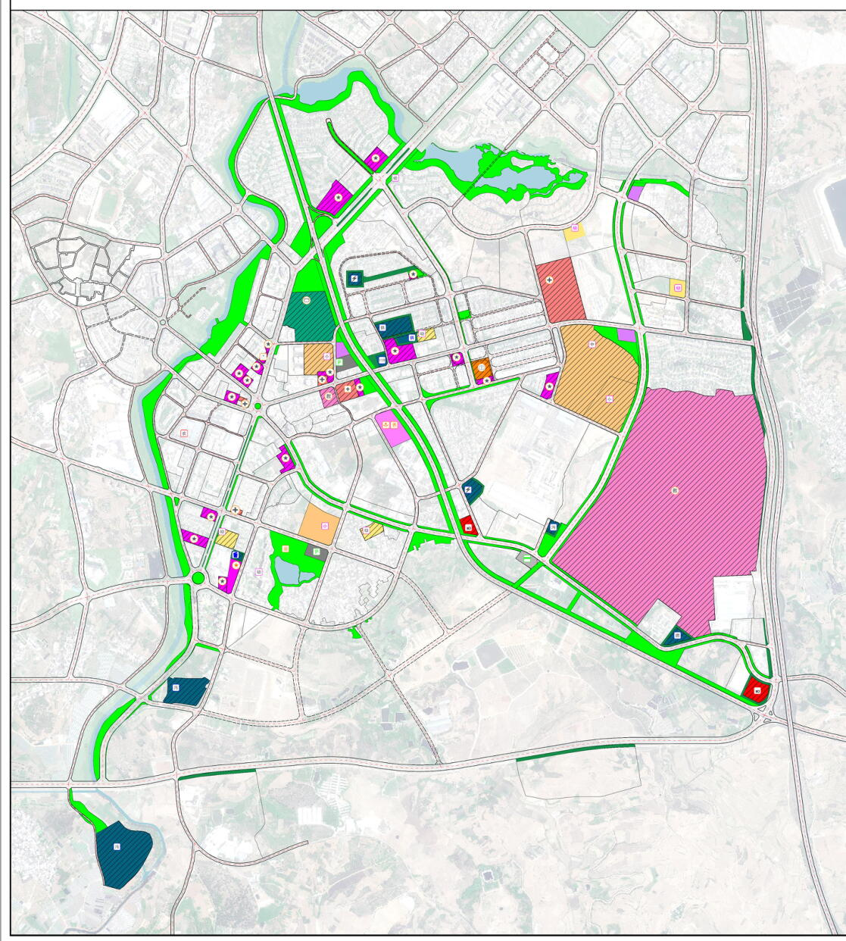
单元管控图则
昆明市石林县鹿阜老城单元详细规划 (单元管控图则)

风玫瑰和比例尺 | 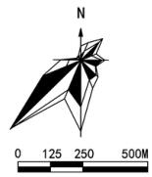 |  |  |  |  |  | 单元位置图 |  | 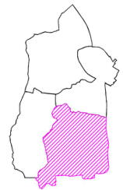
编制单元编号530126001010002
单元总体控制一览表
管控体系 |  |  |  |  | 管控内容 |  |  | 控制方式 |  | 管控体系 |  | 官控内容 |  | 控制方式
单元编号 |  |  |  |  | 530126001010002 |  |  | 条文控制 |  | 增量城镇住宅建筑面积上限 (万平万米) |  | 172 |  | 指标控制
单元面积 (公顷) |  |  |  |  | 951.51 |  |  | 指标控制 |  | 产业用地面积下限 (公顷) |  | 26.53 |  | 指标控制
主导功能 |  |  |  |  | 居住生活、商业服务、综合服务 |  |  | 条文控制 |  | 公共服务设施用地面积下限 (公顷) |  | 134.70 |  | 指标控制
人口规模 (万人) |  |  |  |  | 6.0 (服务人口6.5) |  |  | 指标控制 |  | 道路网密度下限(千米/平方千米) |  | 5.68 |  | 指标控制
城镇开发边界内建设用地面积(公顷) |  |  |  |  | 688.15 |  |  | 指标控制 |  | 公园绿地面积下限(公顷) |  | 62.48 |  | 目标控制
城镇住宅、商业、商务金融用地面积上限(公顷) |  |  |  |  | 367.88 |  |  | 指标控制 |  | 人均公园绿地面积 (平方米) |  | 10.41 |  | 指标控制
城镇住宅建筑面积上限(万平方米) |  |  |  |  | 351 |  |  | 指标控制
单元设施规划控制一览表
省/市/区级公共旅行业 |  |  |  |  |  |  | 首 |  |  |  | “一”“一”“一”“一”“一”“一”“一”“一”“一”“一”“一”“一”“一”“一”“一”“一”“一”“一”“一”“一”“一”“一”“一”“一”“一”“一”“一”“一”“一”“一”“一”
 |  | ¥
 |  |  | 巖∞-|-|~∨α-|-|-|
打道吸公共(15分钟生活圈设施) |  |  |  |  |  |  | 现状保留 |  |  |  | 现状鹿阜派出所 |  | 一些材料
 |  |  |  |  |  |  | 规划新建 |  |  |  | 联合设施合肥贸贸委员会出租客服监督公园
 |  | 体育设施 | 2 | — |  | 全民健身中心： | 规划新建 |  |  |  |  |  | 足点定向控制
 |  | 基层医疗卫生设施 |  | 0.88 |  | — | 现状保留 |  |  |  | 规划养老院结合发展总结收藏务中心联合设置 |  | 定界控制
 |  | 高原住区公园市 | ≒ | 4.05 |  |  |  |  |  |  |  |  | 定点定向控制
 |  |  |  |  |  | —— | 规划新建
 |  |  | 1 | 1.74 |  | — | 规划改建 |  |  |  | 双龙农贸市场 |  | 定界控制
 |  | 场/标准化菜市场) | 9 | 8.63 |  | —— | ——
基础教育 |  | 幼儿园 | 5 | 1.90 |  | —— | 现状保留 |  |  |  | 石林县民族幼儿园(15)、石林县凯旋怡景幼儿园  (第一) |  | 定界控制
 |  | 幼儿园 |  | 1.33 |  | —— | 规划新建
 |  | 小学  初中  小计 | ~|~|-|-|=|m| | 福 |  |  |  |  | 现状保留 |  | 石林县民族小霸的中心科学(共产党学校(50)
 |  |  |  |  |  | ≡
 |  | 交通设施 |  |  |  | —— | 规划新建 |  |  |  |  |  | 足界控制
 |  | 公用设施 | 10 | 12.95 |  | — | 现状保留、规划扩建 |  |  |  | 机械储载会停车场大电缆、城乡公安等运输、  石林县第二章茶园：看烟店子玩具不休时清 |  | 正齐控制  定界控制/条文控制
绿地与开敞空间 |  | 综合公园  15分钟生活圈社区公园 |  | 12.10 |  | 二 | 现状保留、规划新建 |  |  |  |  |  | 定界控制/条文控制
 |  | 综合公园  15分钟生活圈社区公园 | i | 4.05 |  | —— | 见划新建 |  |  |  | 巴江公园、长湖公平联合局社区公园、东城社
 |  | 0分钟生活圈社区公园 | 5 | 6.39 |  | — | 规划新建 |  |  |  |  |  | 定界控制/条文控制
 |  |  |  |  |  | —— | 规划新建 |  |  |  | 僵岛公园、龙公园、青创公园、林大公园 |  | 蓬乔控制/杀文控制
 |  | 分钟生活科技公园 | 44 | 2.6215.
备注以属住生活为主导功能或规划人口超过5万人的规划单元，每个规划单元应配置一处不小于2000平方米的文化广场，15分钟生活圈居住区公园面积不小于5公顷，
最小完成不小于80米，居住区公园中应设置调查的优先体育活动场地上权证、工程许可、地形图、规划条件。
3.地奠定总结控制制览表为单元最次详细，投销钢批准控，内容设备采藏单元层级详细装载岗的设施类型、用地面积为间性管控内容。在符合网性管控内容前提下，对
4、单元层级管控内容不是地块层级内容的加总，而是单元层级需要管控的内容。
图例 | 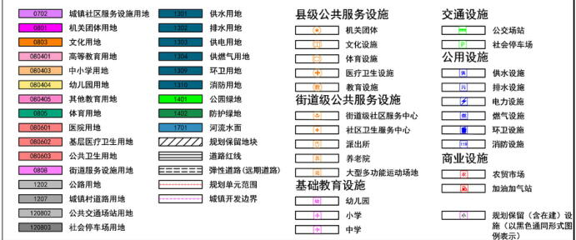

地块总图则

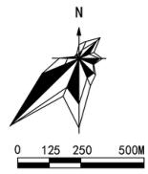
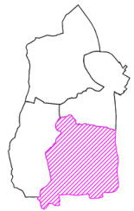
昆明市石林县鹿阜老城单元详细规划(地块总图则)
风玫瑰和比例尺
单元位置图

编制单元编号530126001010002
规划用地汇总表
序号 用地代码 用地名称
规划用地

0701
其中 000102
其中
需要
其中 ≡
** 202020
0806
其中
080701
901其中编辑
学 00101
其中 207
其中 20803

其中

其中 400
其中 505
1701
其中 2301
城镇开边界内用地 07.35 4.34%
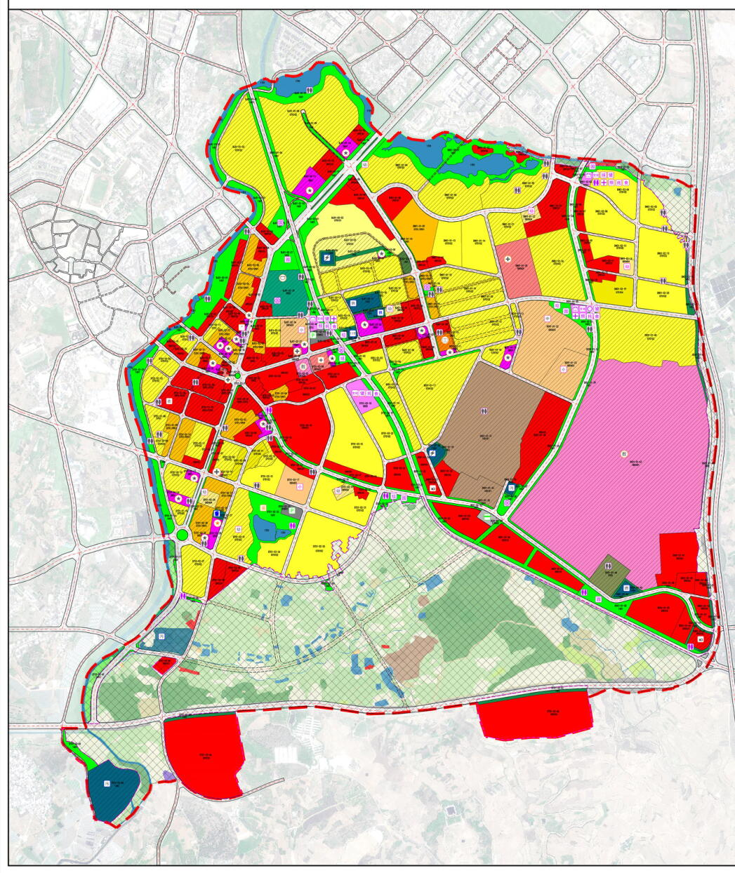
小
规划单元总用地 951.51 100.00%
城镇开边界外用地

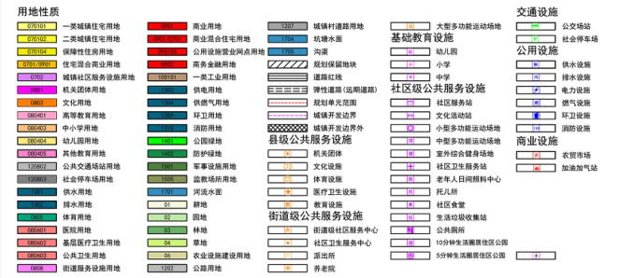
图

例

观察局局(左右通济)设施(以

石林彝族自治县人民政府 石林彝族自治县自然资源局

《昆明市石林彝族自治县鹿阜老城单元详细规划》批前公示

《昆明市石林彝族自治县鹿阜老城单元详细规划》主要图纸
土地使用现状图 土地使用规划图
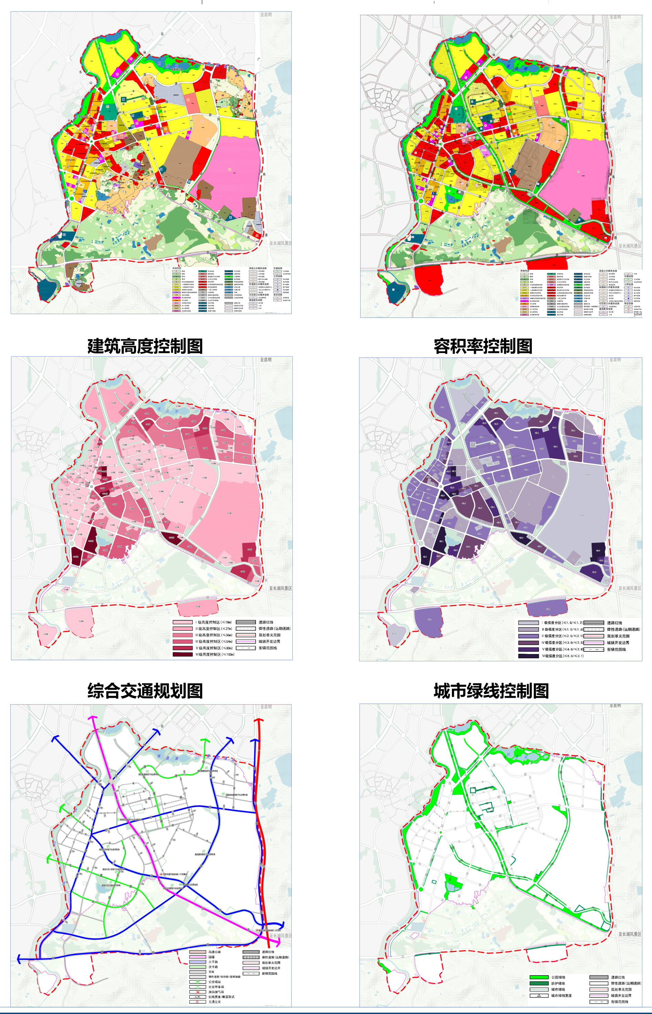

石林彝族自治县人民政府 石林彝族自治县自然资源局

